标的物介绍
一、基本情况
华融资产河北祈福乾悦公司等5户不良资产包乾悦房地产单户债权（下称“标的债权”），截至基准日2025年7月31日，标的债权本金21,000万元。具体情况如下：
单位：人民币/万元
序号 | 借款人名称 | 本金 | 利息及其他费用 | 债权金额 | 抵质押物情况 | 保证人 | 诉讼情况
1 | 河北祈福乾悦房地产开发有限公司 | 21,000 | 9,170.25 | 30,170.25 | 石家庄玉玺房地产开发有限公司名下位于石家庄桥西区中山西路700号东胜悦享天地中心商场-2到5层商业房地产及地下车库抵押，其中地上部分资产面积为23,373.46㎡，地下部分资产面积为 6,579.45㎡ | 东胜房地产开发集团有限公司，石保栋、刘文鸽夫妇，石家庄玉玺房地产开发有限公司，河北丰朗房地产开发有限公司、张家口拓达房地产开发有限公司、张家口乾玺房地产有限公司提供连带责任担保 | 二审已判决，已执行立案

二、资产介绍
抵押物位于石家庄桥西区中山西路700号东胜悦享天地中心商场-2到5层，其中地上部分资产面积为23,373.46㎡，地下部分资产面积为 6,579.45㎡。
地下部分负二层及负一层为停车场，抵押物正常出租经营，出租率约60%，一楼主要为鲜鲜坊、廊坊银行以及肯德基。商场二楼已重新装修，引入了携程旅游以及电动游戏机商户，三楼KTV已拆除，现为网吧及儿童绘画，四楼影院正常营业，健身房已结业，五楼为帕克商务酒店。
抵押物地理位置优越，地属“西王生活区”范围，背靠石家庄最大公园“裕西公园”，地铁一号线“西王”站直达抵押物，周边生活气息浓郁，商业氛围好，配套完善。

三、周边照片
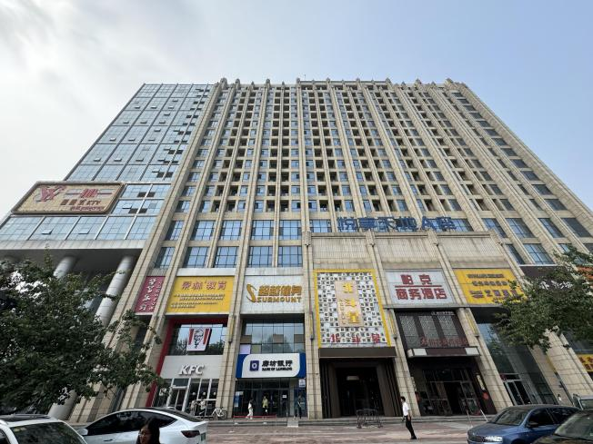商场整体照片 | 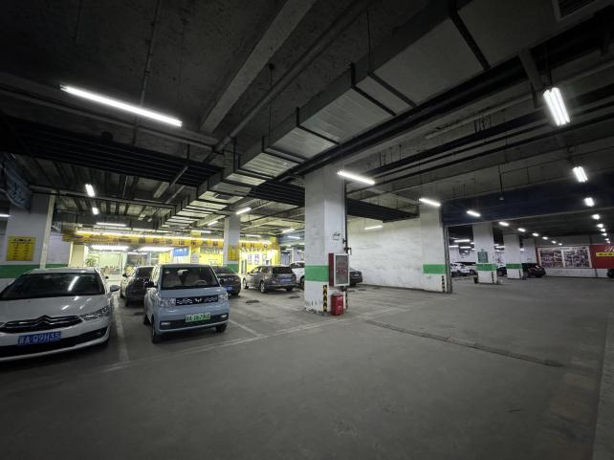地下停车场
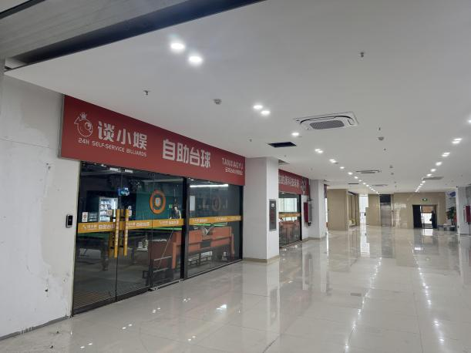商场内景 | 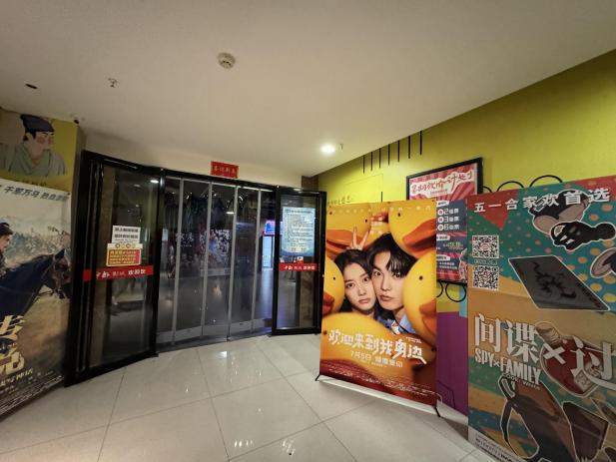商场内景
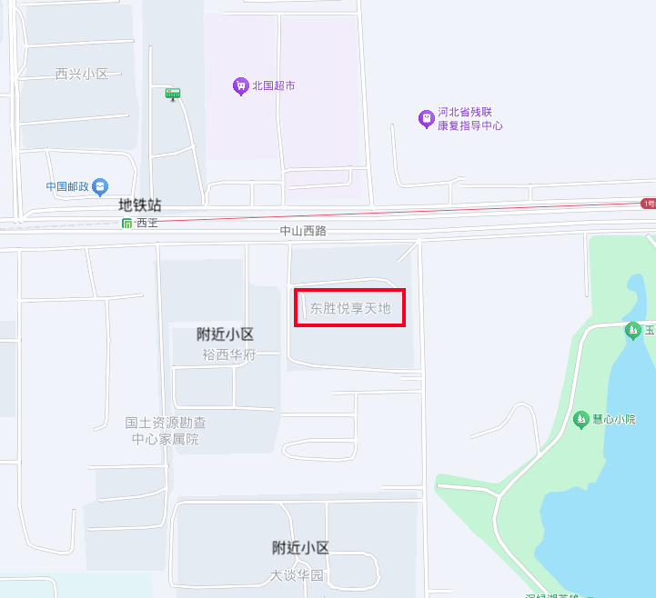
周边交通配套

注：1.本清单仅列示截至【2025】年【7】月【31】日的债权本金，债务人和担保人应支付给我司的利息、罚息、复利、违约金及其它应付款，按借款合同、担保合同及中国人民银行的有关规定或生效法律文书确定的方法计算；
2.若债务人、担保人因各种原因更名、改制、歇业、吊销营业执照或丧失民事主体资格的，请相关承债主体或主管部门代为履行义务或履行清算责任；
3.以上内容如有错漏，以债务人、担保人等原已签署的交易合同及/或生效法律文书等相关法律文件为准；
4.资产介绍及照片内容仅供参考,我司不对其承担任何法律责任。

